5 平台总体设计

5.1 总体实施思路

风洞一体化健康管理平台的实施思路，拟主要采用“统一的基地级平台”+“风洞端系统的定制化开发”为主。基地级健康管理平台（中心侧）主要实现对风洞群的数据信息以及模型管理等应用，并提供数据、PHM模型等的建设、训练与管理共享；风洞级健康管理平台（风洞侧）以各风洞装备定制化开发为主，参考OSA-CBM等规范，开展定制化的软件开发，相关的PHM算法模型可由基地级健康管理平台进行统一的管理与支撑。同时，应该预留统一的基地级服务接口，通过数据抽取、转换和加载（ETL），以及便捷的数据模型同步等机制使得基地级健康管理平台能够和风洞级健康管理平台实现数据交互。

本实施思路对风洞级健康管理平台具有较好的兼容性，满足风洞侧试验使用的需要，且可较好地兼顾基地级健康管理平台的一体化建设需求，本方案具有以下特点：

（1）经济性：可降低原健康管理系统的改造成本；

（2）兼容性：兼容原有系统，在最大程度上复用后端的业务处理逻辑；

（3）可操作性：可作为向“一套软件、一个平台”目标的过度方案，具有较好的可操作性，可较好地支撑实现基地级健康管理的平台化实现。

图1 平台总体实施思路

图1所示为平台总体实施思路示意图，其具体实施思路和建议如下：

（1）风洞级健康管理平台

由于风洞侧现场的数据采集与执行能力对实时性要求较高，因此建议以原有风洞系统建设的C/S系统架构为主，采用定制化的软件开发模式，实现风洞侧的在线健康管理应用。风洞级健康管理平台可通过灵活的菜单管理等功能来实现业务功能的定制开发，可采用统一的组态可视化软件，实现对风洞监控、诊断等可视化页面的统一风格定制。通过与基地级健康管理平台模型的交互，实现算法和模型的下载和同步，利用统一的推理机制与模型执行平台，实现对监控管理算法、模型的调用执行和更新优化。

（2）基地级健康管理平台

采用一体化的平台建设思路，以B/S架构为主，实现基地级风洞设备群数据的ETL抽取、模型的训练发布管理等功能，提供DaaS、PaaS、SaaS的平台支撑，满足未来基地级的统一风洞试验平台的智慧化建设和调度运营管理。

5.2 体系结构

基地健康管理平台由风洞级健康管理平台和基地级健康管理平台两部分构成，在两个平台内部实现数据、模型等各类信息的交互以及共享，其总体架构及业务数据流转机制如下图2所示。

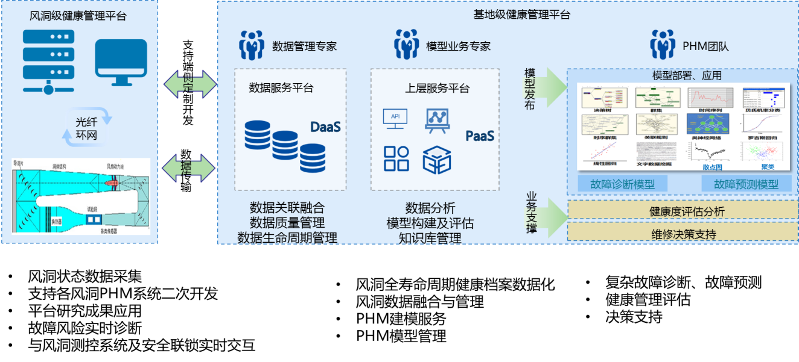

图2 平台总体架构及业务数据流转机制

平台采用分层融合式体系结构，示意图如图3。平台主要由风洞级健康管理平台和基地级健康管理平台两部分组成，其中风洞级健康管理平台以C/S架构模式为主，基地级健康管理平台以B/S模式为主。

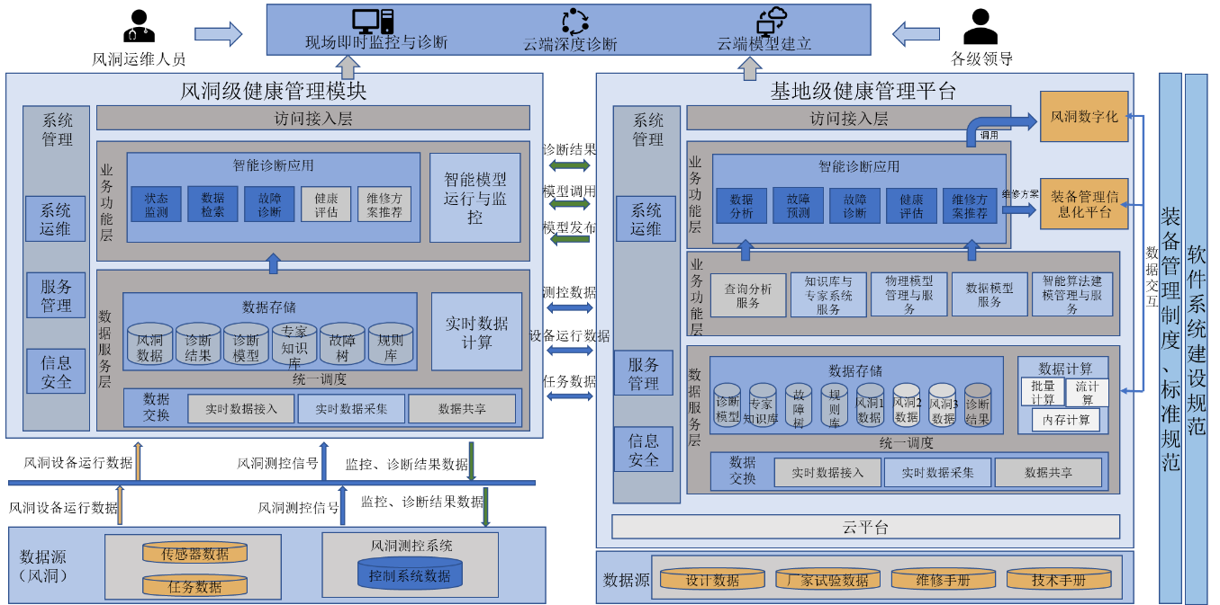

图3 平台层次结构

风洞级健康管理模块部署在各个风洞侧，从风洞运行设备、风洞控制系统或者已建好的数据中心处进行实时数据采集，然后通过平台的智能诊断应用模块，进行核心部件的实时故障诊断，并将诊断结果提供给风洞侧用户进行查看。同时，采集进入平台的实时数据可以通过平台的数据交换模块，实时共享给基地级健康管理平台。风洞侧平台亦可将数据进行打包，上传到基地级健康管理平台进行深度的故障诊断和应用。同时，风洞级健康管理模块还可将诊断结果反馈至风洞控制系统，为风洞运行控制提供参考建议。

基地级健康管理平台可以接入来自风洞级健康管理平台发送的实时数据或者离线批量上传的数据，也可从其他系统接入设备的设计数据、厂家试验数据、设备手册、图片和相关的视频等。一方面能够通过海量数据模型的构建与训练，生成标准的故障诊断数据模型；通过设备结构和设计的物理机理，生成物理诊断模型；通过构建故障树和规则库，生成故障推理模型；基于物理机理、故障诊断数据模型与知识推理模型，进行更为深入的故障诊断、推理和阈值预测，或进行更深入的故障分析和健康评估，以辅助维修检修决策。另一方面能够提供智能算法建模管理服务，可为用户提供算法模型运行环境，可开放给风洞级健康管理平台以供各个所的用户调用云端资源进行物理模型、数据模型和知识模型的构建与训练，丰富诊断应用功能。中心侧平台生成的物理模型、数据故障诊断和推理模型，可通过相关接口共享给风洞侧的风洞级健康管理模块，帮助风洞侧健康管理平台进行诊断模型的在线/离线升级。中心侧平台生成的诊断结果等数据，也可共享到风洞侧的风洞级健康管理模块，以供各个所内的用户查看。基地级健康管理平台的维修建议方案可同时推送至装备管理信息化平台，实现数据的交换，为后续设备运营维保提供数据支撑。

5.3 网络拓扑

风洞设备运行数据首先会通过现场的数据采集设备、传感器等设备，然后上传至风洞侧健康管理平台后调用数据进行诊断。风洞侧健康管理平台经过网闸将数据通过光纤环网通道传输至中心侧的数据接收服务器，并保存到数据库中。基地级健康管理平台可在数据库中调取处理后的各类数据进行健康管理应用。平台的网络拓扑结构如图4所示。

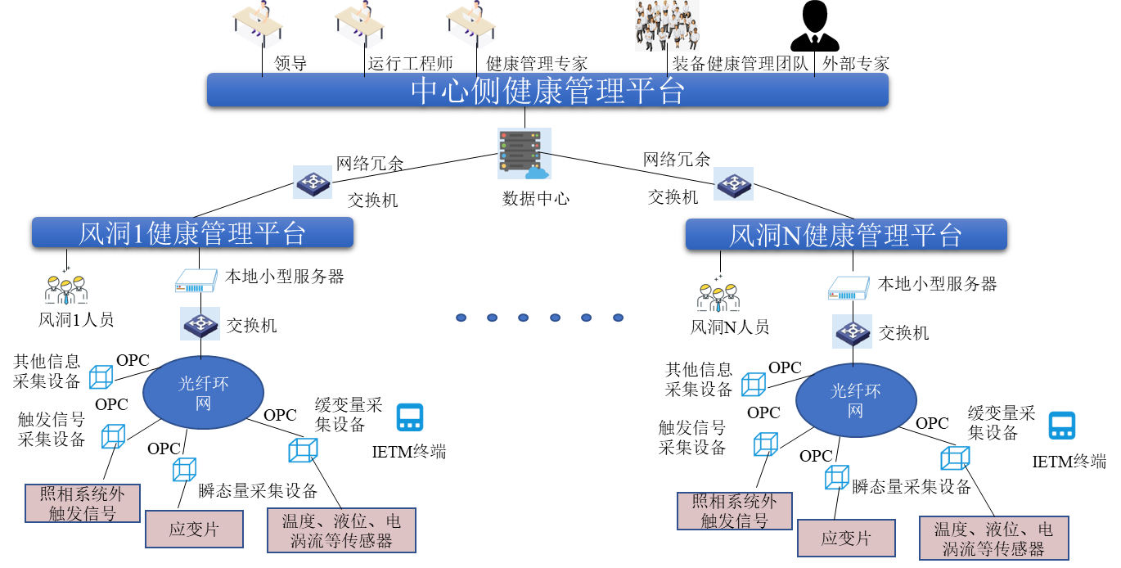

图4 网络拓扑图

8 业务信息标准与规范

针对风洞健康管理云平台的建设内容，需根据基地实际需求从总体标准、平台服务标准、数据服务标准、运维管理标准和安全服务标准五部分出发，制定适用于风洞健康管理云平台的规范。其中，总体标准8条，数据服务标准13条，平台服务标准5条，运维管理标准3条，安全服务标准7条，共36条规范，具体如下表1。

表1 业务信息标准与规范

|  |  |  |  |
| --- | --- | --- | --- |
| 序号 | 分类 | 规范名称 | 规范内容及用途 |
| 1 | 总体 | 名词术语 | 包含项目建设过程中涉及的术语及定义 |
| 2 | 建设指南第1部分：总体架构 | 包含基本原则、总体架构、建设目标、建设内容及总体技术要求 |
| 3 | 建设指南第2部分：基础设施服务 | 包含IaaS层建设的架构、建设内容及技术要求 |
| 4 | 建设指南第3部分：数据服务 | 包含DaaS层建设的架构、建设内容及技术要求 |
| 5 | 建设指南第4部分：平台服务 | 包含PaaS层建设的架构、建设内容及技术要求 |
| 6 | 建设指南第5部分：应用服务 | 包含SaaS层建设的架构、建设内容及技术要求 |
| 7 | 建设指南第6部分：管理运维 | 包含管理运维建设的架构、建设内容及技术要求 |
| 8 | 建设指南第7部分：安全服务 | 包含安全体系建设的架构、建设内容及技术要求 |
| 9 | 数据服务 | 数据库建设规范第1部分：总体要求 | 包含数据库建设的总体架构、建设原则及建设内容等要求 |
| 10 | 数据库建设规范第2部分：数据库分类及命名规则 | 包含数据库的分类和命名规则，适用于建设健康管理系统数据库的建库信息 |
| 11 | 数据库建设规范第3部分：数据库表结构及标识符 | 包含数据库表结构及标识符，适用于数据库建设及健康管理业务应用 |
| 12 | 数据库建设规范第4部分：管理要求 | 包含数据库的管理角色的职责、数据库建设相关管理要求 |
| 13 | 数据质量管理规范 | 包含数据质量的描述、数据质量的管理框架、数据质量的评价方法等内容，规范数据质量控制的基本原则与方法 |
| 14 | 数据资源目录体系第1部分：总体框架 | 包含信息资源目录体系的技术总体架构，包括目录服务形成与提供流程，共享信息资源定位与发现流程等内容 |
| 15 | 数据资源目录体系第2部分：核心元数据 | 包含描述数据资源所需的核心数据及其表达方式、各核心数据的定义等要求 |
| 16 | 数据资源目录体系第3部分：信息资源编码规范 | 包含数据资源标识符的编码要求，为每一项数据资源分配一个唯一不变的标识符 |
| 17 | 数据资源目录体系第4部分：管理要求 | 包含数据资源目录体系的管理要求总体架构、管理角色的职责及相关管理要求 |
| 18 | 主数据规范 | 包含主数据模型、主数据编码、主数据管控流程 |
| 19 | 数据采集规范 | 包含对数据采集的范围、报送原则、数据格式及接口等方面的要求 |
| 20 | 数据仓库建设规范 | 包含数据仓库的建设目标、原则、内容和实施，指导数据仓库建设和管理 |
| 21 | 数据组织规范 | 包含数据组织的方式、组织的流程 |
| 22 | 平台服务 | 平台建模服务建设规范 | 包含平台服务层管理角色的职责、模型版本部署、需求变更与审核流程、代码变更流程及相关管理要求 |
| 23 | 模型服务规范 | 包含服务在模型接口协议、模型定义、模型接入、模型建设、模型运行及安全控制等方面的要求 |
| 24 | 模型服务资源目录编制与管理规范 | 包含模型服务资源目录编制中的术语和定义、管理的架构、编制的方法和服务资源标识符编码规则等要求 |
| 25 | 平台服务编排规范 | 包含组合服务编排的要求，包括编排的原则等内容 |
| 26 | 工作流引擎技术规范 | 包含工作流引擎应用场景及使用原则等要求 |
| 27 | 管理运维 | 资源运维模型 | 包含运维的参考模型和接口等要求，指导运维的实施 |
| 28 | 运行维护规范 | 包含IaaS、PaaS、DaaS、SaaS等运行维护的对象、服务要求以及运行维护内容，包括对物理和虚拟的计算、存储、网络等云计算资源的监控、响应支持、关联调度、应急处置等内容 |
| 29 | 服务管理规范 | 包含运维组织架构及人员调整、管理制度和流程管理的行为规范 |
| 30 | 安全服务 | 安全体系建设规范第1部分：物理安全 | 包含各类设备和介质的访问授权控制与保护、传输介质访问控制与保护、电磁防护、环境的内容及相关技术要求 |
| 31 | 安全体系建设规范第2部分：网络安全 | 包含防火墙、入侵防御、防病毒网关、VPN、抗DDoS、网闸、异常流量分析、病毒监测预警、边界接入平台以及入侵检测等保障网络安全的内容及相关技术要求 |
| 32 | 安全体系建设规范第3部分：主机安全 | 包含对主机防火墙、入侵防护等系统的安全，进行事件日志审核以发现入侵企图，在安全事件发生后通过对事件日志的分析进行审计追踪等主机安全的内容及相关技术要求 |
| 33 | 安全体系建设规范第4部分：数据安全 | 包含数据加解密、数据备份与恢复、数据存取控制、数据访问、数据传输、数据存储和数据销毁等内容及技术要求 |
| 34 | 安全体系建设规范第5部分：应用安全 | 包含身份认证与授权、Web防火墙、网站防篡改、应用日志审计以及安全渗透检测、终端安全等保障云应用的安全访问的内容及相关技术要求 |
| 35 | 安全体系建设规范第6部分：容灾备份 | 包含容灾备份的基本要求，适用于灾难恢复的规划、审批、实施和管理 |
| 36 | 安全体系建设规范第7部分：安全管理 | 包含安全管理组织架构、管理制度、风险管理保障、人员角色的职责及管理要求 |

8.1 数据接口标准与规范

图5是数据接口标准与规范示意图，将风洞各类系统、部段设备上各个监测参数统一接入健康管理平台。为了使接入数据标准化、统一化，需要规定数据采集接口规范，包括对数据采集的范围、报送原则、数据格式及接口等方面的要求进行规定。

图5 数据接口标准与规范示意图

8.2 模型服务规范

图6和图7分别为按照模型类别与模型层级对模型进行分类的示意图。可以按照物理机理、数据挖掘和知识工程三种模型类别进行分类，同时各个类别均可覆盖风洞、系统/部段，器件三个层级。为了实现对模型的统一化、标准化、规范化构建和管理，需要规定模型相关接口协议、模型定义、模型接入、模型建设、模型运行、模型发布、版本部署和安全控制等相关规范。

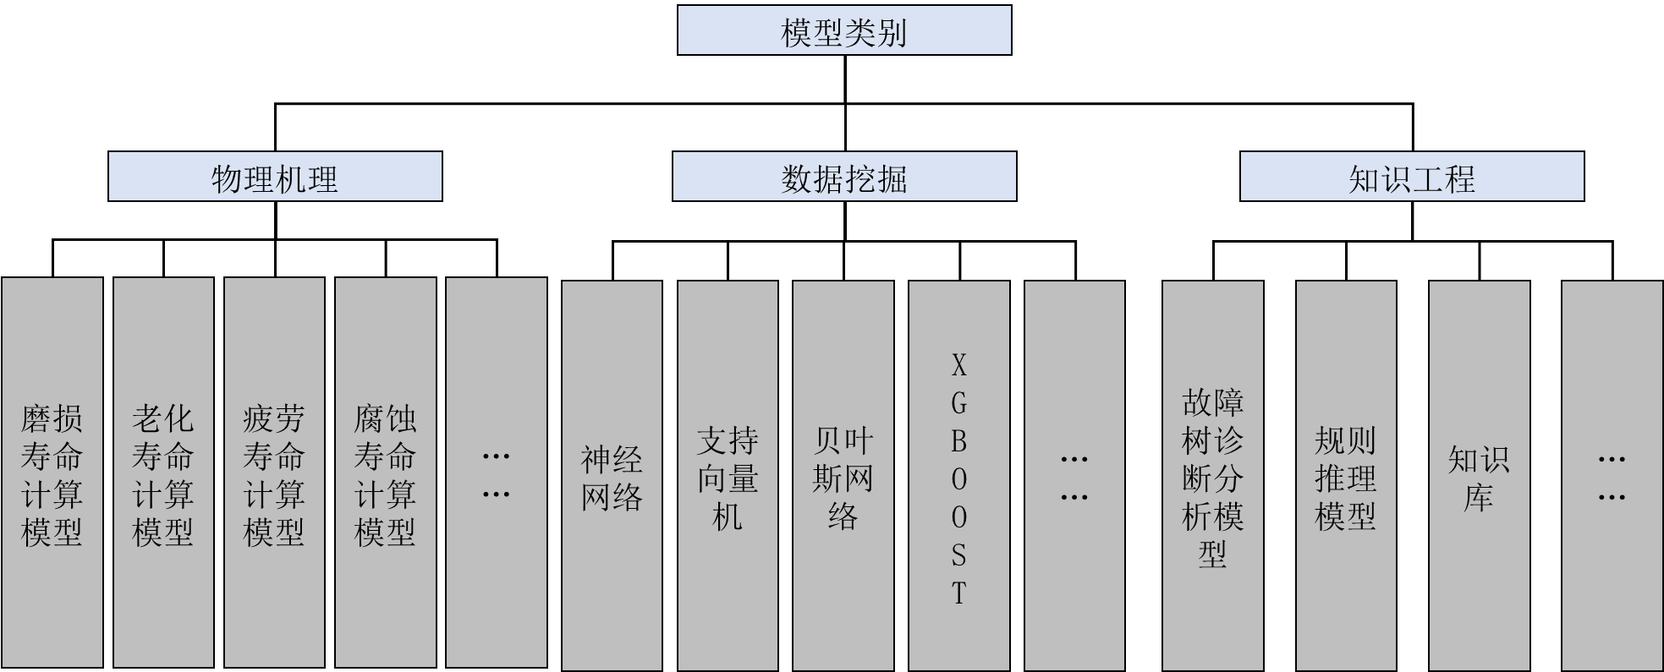

图6 按模型类别示意图

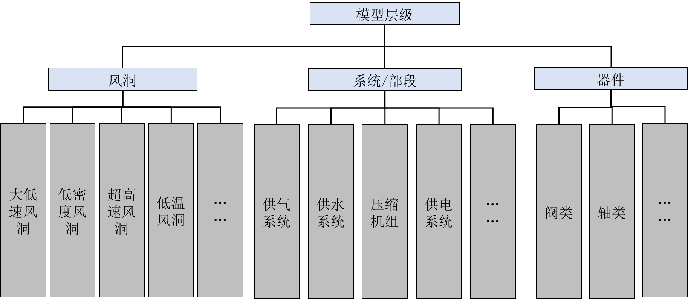

图7 按模型层级示意图